Qué bueno es estar contigo

Jesús, qué bueno es estar aquí en silencio

sintiendo tu presencia nada más,

saber que yo te miro y tú me miras,

saber que tú me entiendes sin hablar.

¿Por qué no renunciamos al orgullo,

que cierra nuestras almas ante ti,

inútil pretensión de hacerlo todo,

si al fin hay que aprender a recibir.

¡Qué bueno es estar mirándote, Señor,

y sólo con mirarte descansar!

¡Qué suave la armonía que nos llega

si abrimos nuestros corazones a tu luz,

si allí donde terminan nuestras fuerzas

seguimos recordando que estás tú!

¡Qué bueno este silencio que nos une

a todo lo creado y nos da paz...,

así como sintiendo el infinito abrazo

original de tu amistad!.

**Te lo pedimos con María, reina de las Misiones. Amén.**

Catequizis 3, La habitación secreta: <https://www.youtube.com/watch?v=QY7269eag7I&t=85s>

Material oficios de Fano: <https://odresnuevos.es/2024/02/05/material-cuaresma-fano-2024/>

Canción Jesús, el Maestro: [https://youtu.be/LKbp8N6puBU?si=3P8R8mJ3GWhNKIkM](https://l.facebook.com/l.php?u=https%3A%2F%2Fyoutu.be%2FLKbp8N6puBU%3Fsi%3D3P8R8mJ3GWhNKIkM%26fbclid%3DIwAR37ekCxP7C3Hc3wD_YkQxKdeZrfvk-NbuNAVvR2c9wAn3k4vui1R5JB0gY&h=AT1a6ilUJnzL2sZLp4R4LmK9XxH0NtXzUkLhmzXvtMCKYDYTKBRcw1W_MXLtYP_Mt1BpgvlKNtQ_EEfEArD5VetMm7yZluCJOdvT0vQJbtGaTDhoxp5BNexOGbywYibhRLv3&__tn__=-UK-R&c%5b0%5d=AT0yEbjuJBmg-2GjVuOtbbiAJFFD3l73zjuVHi24c5CJ1pEnaHMmP_uII-kD4lbH9Wg4YgoCCyAEdtgHNDo0vGJb3kz9nJCmK5u_tAymhxZvczyJ04IH_zNuO-CxnIr0n-A3z8Lzog_86EckojekTezXVRhvUyUb346g5xBSKnDPd04tFUIyyBfJdnnlhum3Nabz87Fc8wFbWg)

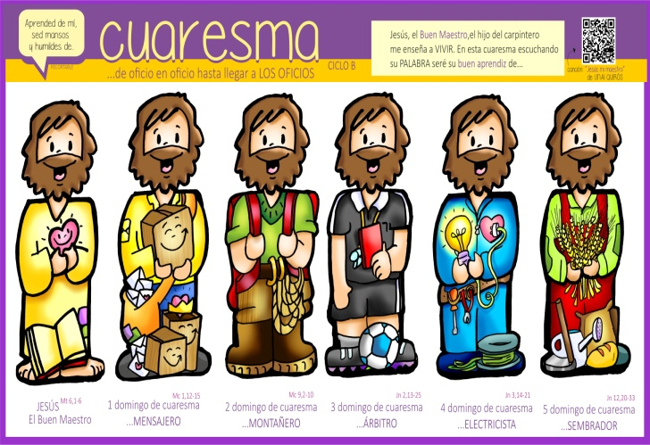

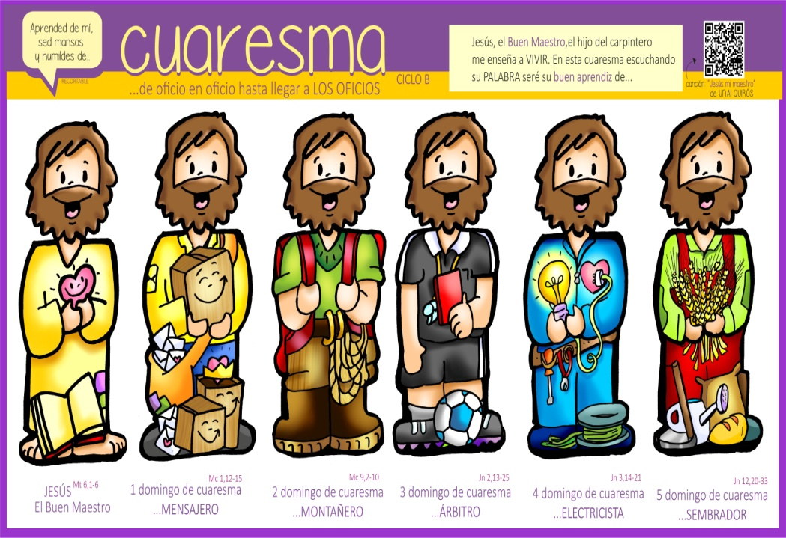



**GÉNESIS *22: El sacrificio de Abrahán***

En aquellos días, Dios puso a prueba a Abrahán. Le dijo: *«¡Abrahán!».* Él respondió: *«Aquí estoy».* Dios dijo: *«Toma a tu hijo único, al que amas, a Isaac, y vete a la tierra de Moria y ofrécemelo allí en holocausto en uno de los montes que yo te indicaré».* Cuando llegaron al sitio que le había dicho Dios, Abrahán levantó allí el altar y apiló la leña. Entonces Abrahán alargó la mano y tomó el cuchillo para degollar a su hijo. Pero el ángel del Señor le gritó desde el cielo: *«¡Abrahán, Abrahán!».* Él contestó: *«Aquí estoy».* El ángel le ordenó: *«No alargues la mano contra el muchacho ni le hagas nada. Ahora he comprobado que temes a Dios, porque no te has reservado a tu hijo, a tu único hijo».* Abrahán levantó los ojos y vio un carnero enredado por los cuernos en la maleza. Se acercó, tomó el carnero y lo ofreció en holocausto en lugar de su hijo. El ángel del Señor llamó a Abrahán por segunda vez desde el cielo y le dijo: *«Juro por mí mismo, oráculo del Señor: por haber hecho esto, por no haberte reservado tu hijo, tu hijo único,* ***te colmaré de bendiciones y multiplicaré a tus descendientes*** *como las estrellas del cielo y como la arena de la playa. Tus descendientes conquistarán las puertas de sus enemigos. Todas las naciones de la tierra se bendecirán con tu descendencia, porque has escuchado mi voz»*. Palabra de Dios.

**SALMO 115: R/.- *Caminaré en presencia del Señor en el país de los vivos.***

**ROMANOS 8, 31b-34: *Dios no se reservó a su propio Hijo*.**

**MARCOS 9, 2-10: *Éste es mi hijo, el amado.***

**Narrador:** En aquel tiempo, Jesús tomó consigo a Pedro, a Santiago y a Juan, subió aparte con ellos solos a un monte alto, y se transfiguró delante de ellos. Sus vestidos se volvieron de un blanco deslumbrador, como no puede dejarlos ningún batanero del mundo. Se les aparecieron Elías y Moisés, conversando con Jesús. Entonces Pedro tomó la palabra y dijo a Jesús:

**Pedro:** *-«Maestro, ¡qué bueno es que estemos aquí! Vamos a hacer tres tiendas, una para ti, otra para Moisés y otra para Elías».*

**Narrador:** No sabía qué decir, pues estaban asustados. Se formó una nube que los cubrió y salió una voz de la nube:

**Voz: *-«Este es mi Hijo, el amado; escuchadlo»***.

**Narrador:** De pronto, al mirar alrededor, no vieron a nadie más que a Jesús, solo con ellos. Cuando bajaban del monte, les ordenó que no contasen a nadie que habían visto hasta que el Hijo del hombre resucitara de entre los muertos. Esto se les quedó grabado y discutían qué quería decir aquello de resucitar de entre los muertos. *Palabra del Señor.* ***(Narrador-Pedro-Voz).***

[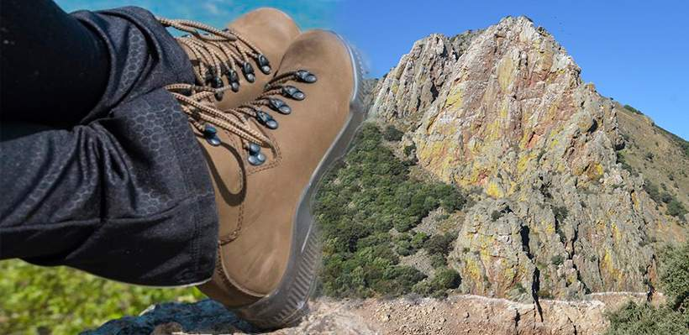](https://www.google.es/url?sa=i&url=https://lapuertademonfrague.com/mejores-botas-de-senderismo-para-mujeres/&psig=AOvVaw3Zh1uyqPwrNh36mXG2k-LF&ust=1583343931352000&source=images&cd=vfe&ved=0CAIQjRxqFwoTCMDYsoTu_ucCFQAAAAAdAAAAABAQ)

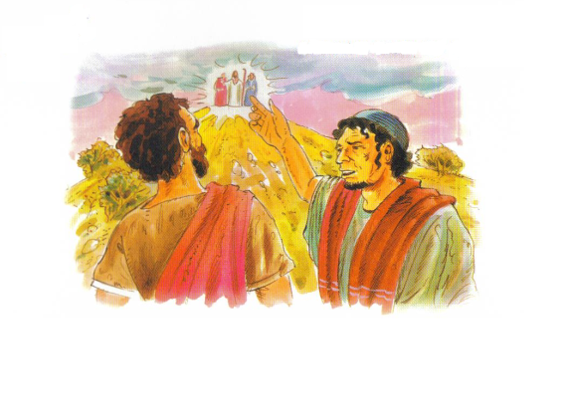

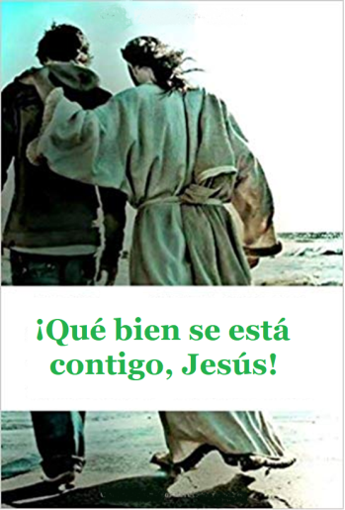

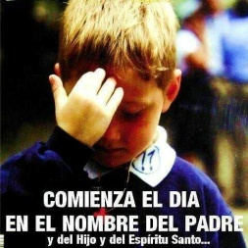

**El Maestro Jesús me enseña el oficio de montañero**

1. **VER: El oficio de montañero**

- **Continuamos la cuaresma acercándonos** a Jesús, el Buen Maestro, el hijo del carpintero que nos enseña a VIVIR. De la mano de Fano seguimos una **dinámica de “oficios”**, tratándolos de aprender y también de practicar para ser buenos cristianos. Tras el oficio de mensajero de la semana pasada, Jesús ejerce ahora el **oficio de montañero**. ¿Qué hace un montañero? El montañero tiene que tener buena forma física para subir y disfrutar de las montañas y enseña a otros a subirlas para que disfruten como él. Mira esta subida al Pico Urriellu:  [https://youtu.be/watch?v=WMwmhfcmwV8](%20https://youtu.be/watch?v=WMwmhfcmwV8)

***¿Qué te parece? ¿Exige esfuerzo? ¿Vale la pena?***

2.**JUZGAR: Jesús nos enseña el oficio de montañero**

- En el 2º domingo de cuaresma, Jesús Montañero tomó consigo a tres apóstoles y subió con ellos a un monte. Allí se transfiguró, ven a Moisés y Elías. y Pedro exclamó: ***“Maestro, ¡qué bueno es que estemos aquí!”***.

Mc. 9,2-10, Fundación Ramón Pané, película: <https://youtu.be/RwGPwvdS46A>

**¿QUÉ NOS QUIERE DECIR JESÚS?**

- A Jesús le gusta **estar con sus tres amigos**: Pedro, Santiago y Juan. Pasan momentos de intimidad, hablan, disfrutan. En la cima del monte les muestra su gloria, como Hijo de Dios. Y los tres experimentan su grandeza, su amor, que se hubieran perdido si no hubieran escalado con Jesús.

- A nosotros, Jesús-Montañero nos invita a **escalar con Él,** a no quedarnos apoltronados, a estar “en buena forma espiritual”, a dejar nuestras cosas y relajarnos un rato con Él para que “veamos” ya un poquito de su gloria**. Los montes** a los que Él nos invita a subir para estar con Él son la oración, la Eucaristía, los momentos de encuentro con Dios donde disfrutaremos las “vistas” que Jesús nos ofrece.

- Como estamos aprendiendo de Jesús a ser montañeros, **hemos de practicar**: nos cuesta **esfuerzo** subir a las montañas y también a orar, a ir a misa y a catequesis, pero si no caemos en la **tentación** de quedarnos “abajo”, escalaremos y disfrutaremos de las “vistas”, de lo bueno que es estar con Jesús como ellos.

- Y si continuamos practicando, seremos **“montañeros” para otros**, ayudándoles a que estén en buena forma espiritual y puedan disfrutar de las “vistas” que Jesús ofrece.

Domingo 2º Cua-B, explicación “Cosas de Dios”: <https://youtu.be/OxnzegyZdlw>

***¿Estás en buena forma espiritual?¿A qué montes estás subiendo?***

**3.ACTUAR: Comienza el oficio de montañero**

- Continúa teniendo presentes las indicaciones básicas de la limosna, la oración y el ayuno y practícalas. Busca momentos en familia, en el grupo o personalmente no teniendo pereza para subirte a la oración, a la eucaristía, a la formación y así disfrutar del encuentro con Jesús. Organiza momentos por la semana para orar.

Canto: “Al orar”, canto para niños: <https://www.youtube.com/watch?v=o52STm75Bgk>

***¿Qué vas a hacer esta semana?***

***¿Qué vamos a hacer?***

da”. ***¿Qué vas a hacer? ¿Y como grupo?***

